北京奔驰标志 北京吉普车标 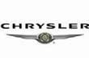北京克莱斯勒标志
北京现代车标 北汽福田标志 比亚迪标志
昌河铃木车标 昌河汽车标志 长安福特车标
长安铃木标志 长安汽车标志 长城汽车车标
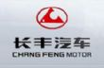长丰猎豹标志 大迪汽车车标 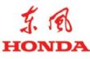东风本田标志
东风汽车标志 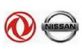东风日产车标 东风小康标志
东风雪铁龙车标 东风悦达起亚标志 东南三菱标志
风行汽车车标 福迪汽车标志 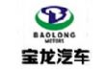广州宝龙车标
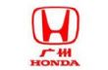广州本田标志 贵州云雀标志 哈飞汽车车标
海马汽车标志 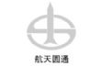航天海狮车标 黑豹汽车标志
华北汽车标志 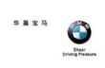华晨宝马车标 华晨金杯标志
华晨中华车标 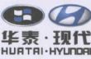华泰现代标志 吉奥汽车标志
吉利汽车车标 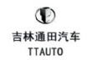吉林通田标志 江淮汽车车标
江铃汽车标志 金杯通用标志 金程汽车车标
力帆汽车标志 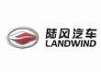陆风汽车车标 南京菲亚特标志
南京依维柯标志 南京跃进车标 南汽名爵标志
奇瑞汽车车标 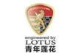青年莲花标志 上海大众标志
上海大众斯柯达车标 上海华普标志 上海汇众车标
上海通用别克标志 上海通用萨博标志 上海通用雪佛兰车标
上海万丰标志 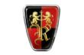上汽汽车车标 上汽赛宝标志
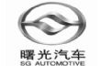曙光[黄海]标志 双环汽车车标 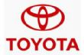四川丰田标志
天津一汽车标 天马汽车标志 扬子汽车标志
羊城汽车车标 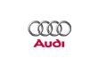一汽奥迪标志 一汽大发车标
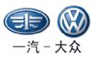一汽大众标志 一汽丰越标志 一汽华利车标
一汽佳宝标志 一汽轿车车标 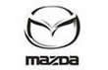一汽马自达标志
浙江飞碟标志 郑州日产车标 郑州宇通标志
中顺汽车车标 中兴汽车标志
